Муниципальное автономное общеобразовательное учреждение

«Средняя общеобразовательная школа №4» г. Колпашево



**Современные формы взаимодействия ДОУ с семьями воспитанников в условиях реализации ФГОС ДО**

(представление опыта работы)

Воспитатель:

Сысолова Марина Сергеевна

Август 2018г

Основные требования ФГОС к реализации образовательной программы отражают необходимость включения в деятельность ДОО различных форм взаимодействия с семьей, среди которых выделяют: психолого-педагогическое просвещение родителей (законных представителей), обмен опытом; вовлечение родителей в педагогический процесс: совместные мероприятия для детей и взрослых, совместное творчество детей и взрослых; участие родителей (законных представителей) в управлении дошкольной организацией; индивидуальная работа.

Изменившаяся современная семья (финансовое и социальное расслоение, обилие новейших информационных технологий и др.) заставляет искать новые формы взаимодействия. Взаимосвязь семьи и детского сада - один из важнейших факторов повышения воспитания подрастающего поколения.

Часто на практике встречается такая картина: родители обладают теоретическими знаниями по вопросам воспитания и развития детей, но применить на практике свои знания не всегда умеют. Здесь и важна помощь педагога, который поможет родителям теоретические знания преобразовать в практику радостного общения с ребенком. Не секрет, что благоприятные условия развития, обучения и воспитания ребенка могут быть реализованы лишь при условии тесного взаимодействия двух составляющих – семьи и детского сада.

Без помощи родителей добиться хороших результатов в воспитании детей очень сложно. Я считаю, что в ребенке может укорениться лишь то, что сформировано в семье, а значит - основой успеха является союз с родителями. Непонимание между семьёй и детским садом всей тяжестью ложится на ребенка. Многие родители интересуются только питанием ребенка, считают, что детский сад – место, где только присматривают за детьми, пока родители на работе. И мы, педагоги, очень часто испытываем большие трудности в общении с родителями по этой причине. Как нелегко порой объяснить родителям, что ребенка надо не только накормить и красиво одеть, но и общаться с ним, научить его думать, размышлять.

Я задалась вопросом, как изменить такое положение? Как привлечь родителей к совместной работе? Как создать единое пространство развития ребенка в семье и детском саду, сделать родителей полноправными участниками воспитательного процесса?

Поэтому, в 2013 году, набрав группу малышей, я начала работать над проблемой взаимодействия детского сада и семьи.

Для скоординированной работы детского сада и родителей я поставила перед собой **следующие задачи:**

* Объединить усилия педагогов и родителей для развития и воспитания детей.
* Активизировать и обогащать воспитательные умения родителей.
* Работать в тесном контакте с семьями своих воспитанников.
* Установить доверительные партнерские отношения с семьей каждого воспитанника.
* Разработать интерактивные формы работы с родителями.

Работу по вовлечению родителей в совместную деятельность ДОУ я вела по нескольким направлениям.

**Информационно-аналитическое направление.**

Поставленная цель: изучить все семьи, установить контакт с ее членами, выяснить образовательные потребности родителей. Я начала работу с анкетирования «Сотрудничество детского сада и семьи». Получив реальную картину, на основе собранных данных, я проанализировала особенности родственных связей каждого ребенка, специфику семьи и семейного воспитания дошкольника, выработала тактику своего общения с каждым родителем. Это помогло мне лучше ориентироваться в педагогических потребностях каждой семьи, учесть ее индивидуальные особенности. Такой анализ позволил выделить три группы родителей.

**Родители** – лидеры, которые умеют и с удовольствием участвуют в воспитательно-образовательном процессе, видят ценность любой работы детского учреждения.

**Родители** – исполнители, которые принимают участие при условии значимой мотивации.

**Родители** – критические наблюдатели: равнодушные, живущие по принципу «меня воспитывали так же».

У меня появилась возможность дифференцированного подхода к родителям во время проведения совместных мероприятий.

Положительные результаты в воспитании детей достигаются при умелом сочетании разных форм сотрудничества, при активном включении в эту работу всех членов коллектива дошкольного учреждения и членов семей воспитанников.

Далее я решила продолжить свою работу с родителями необычным путем, используя **досуговое направление**. Это направление оказалось востребованным, полезным, но и самым трудным. Это объясняется тем, что любое совместное мероприятие позволяет родителям увидеть изнутри проблемы своего ребенка, сравнить его с другими детьми, увидеть трудности во взаимоотношениях, посмотреть, как делают это другие, т.е. приобрести опыт взаимодействия не только со своим ребенком, но и с родительской общественностью в целом.

Если родители раньше приходили на праздники «под нажимом», сейчас заранее уточняют дату праздников или других мероприятий, которые сопровождаются чаепитием на протяжении всего времени.

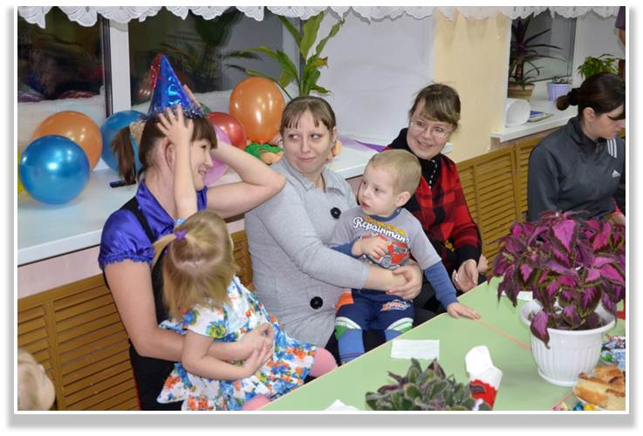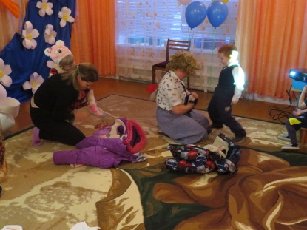

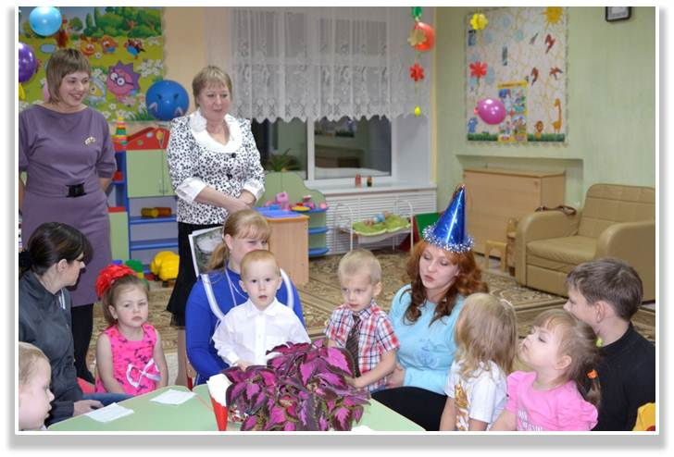

Спортивные досуги: « Мой папа!», «Мама, папа, я – спортивная семья»

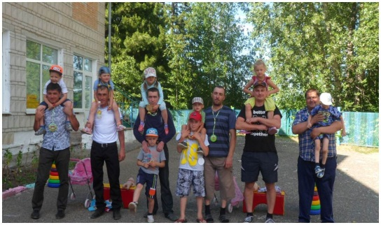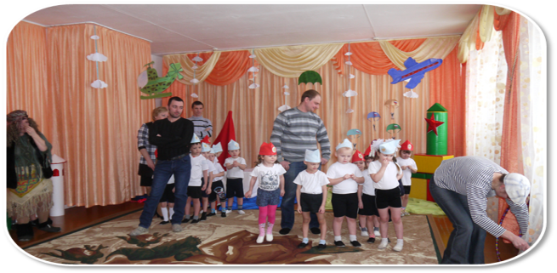

Сценарии праздников и развлечений я разрабатываю совместно с педагогами дополнительного образования и также родителями. Родители проявляют не меньшую фантазию и смекалку в различных конкурсах. Чтобы эти мероприятия стали обучающими для детей и родителей, я разработала определенный алгоритм подготовки к семейным праздникам:

- выделение цели и задач мероприятий для детей, родителей;

* консультации для родителей;
* составление плана проведения мероприятия и участия в нем родителей;
* распределение ролей взрослых;
* подготовка отдельных номеров (разучивание стихов, танцев, песен);
* индивидуальные встречи и консультации;
* изготовление атрибутов, пособий.

Совместная работа сблизила меня и родителей, родителей и детей, ведь это так необходимо для атмосферы и жизни наших детей. У многих родителей открылись скрытые таланты, о которых они не подозревали. Так, на итоговом родительском собрании, которое проходило в игровой форме «Увлекательное путешествие», мамой Маши Лышниковой, был показан мастер- класс «Цветочный букет».

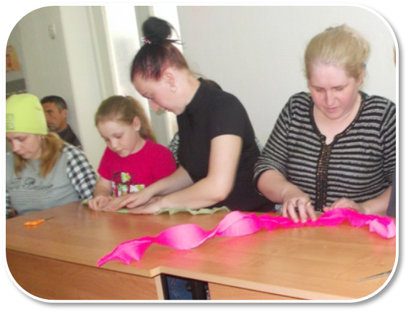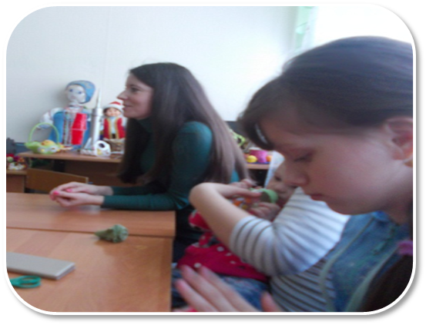

Проводимая работа позволила мне повысить педагогическую компетентность родителей в вопросах детско-родительских отношений. Но кроме этого, немаловажным стало то, что все мои мероприятия имеют еще и **познавательный характер**: я пытаюсь показать родителям, как можно провести свое свободное время с детьми интересно, увлекательно, при этом развивая у них силу, смелость, смекалку, уверенность в своих силах. В форме работы «Родительская гостиная», совместно с Колпашевским Краеведческим музеем (которые разработали проект «Мир дому твоему») знакомим родителей и детей с лучшими традициями, жизнью и бытом семьи, тем самым приобщая детей к культуре своего народа, воспитанию любви к малой Родине. Потеря народных традиций невосполнима: они являются нравственной опорой, служат живительным источником.

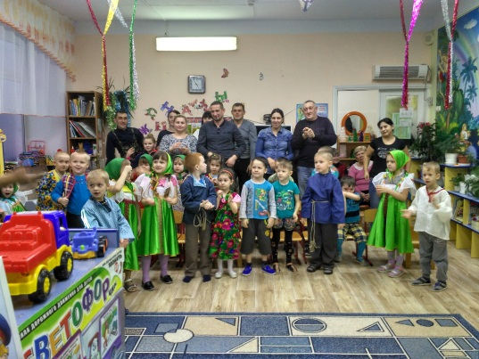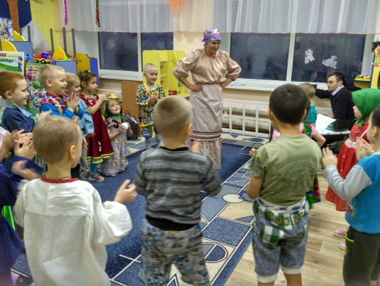

Использование таких нетрадиционных форм общения с родителями поспособствовало установлению позитивной эмоциональной атмосферы, родители стали более открытыми для общения. Поэтому, решили – пусть праздничные встречи проходят постоянно и будут яркими и увлекательными, а главное полезными, ведь в результате их проведения формируются положительные взаимоотношения родителей со своими детьми, устанавливаются эмоциональные контакты и семейные досуги доставляют всем много радостных и волнующих минут. Мамы и папы гордятся своими детьми, а внуки и внучки – бабушками, а я – творческой фантазией родителей и желанием сотрудничать с нами.

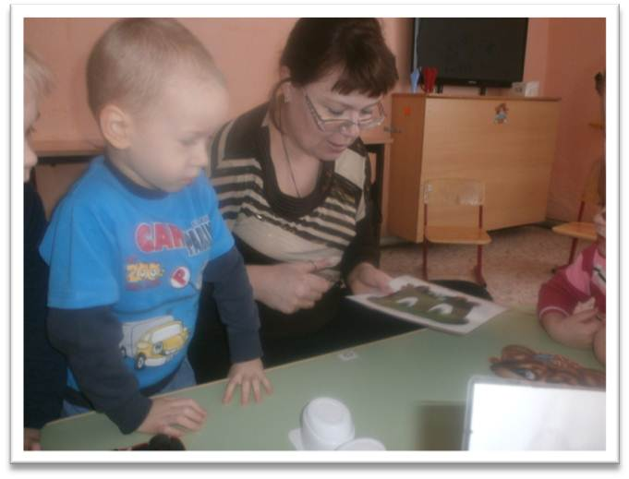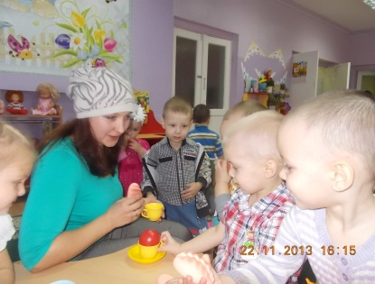

Проведенные нами конкурсы и мероприятия расширили границы общения взрослого и ребенка, укрепили связь между поколениями.

С целью познавательного развития я начала использовать такие активные формы и методы работы с родителями как:

* родительские собрания в игровой форме;
* консультации;
* выставки детских работ, изготовленных вместе с родителями;
* дни открытых дверей;
* совместное создание предметно – развивающей среды;
* работа с родительским комитетом группы;
* беседы с детьми и родителями;
* мастер-классы;

В дальнейшей работе планируем:

- Совместное творчество родителей, детей и педагогов;

- Фотовыставки;

- Тематические вечера и викторины;

- Совместные досуги;

… Ростки не дадут всходов и не окрепнут молодые побеги, если родители не будут с нами едины в воспитании нравственных качеств маленького гражданина своей родины. Родители моих воспитанников поняли и приняли мою позицию, и стараются помогать мне во всех мероприятиях, будь то, организация экскурсии к памятным местам или изготовление поделок для театрализации. Они участвуют в различных посиделках, где за общим столом можно поделиться успехами своего ребенка, услышать совет педагога по той или иной проблеме. Многие мамы и папы стали с интересом готовить совместные семейные проекты «Моя семья», «Осень золотая».

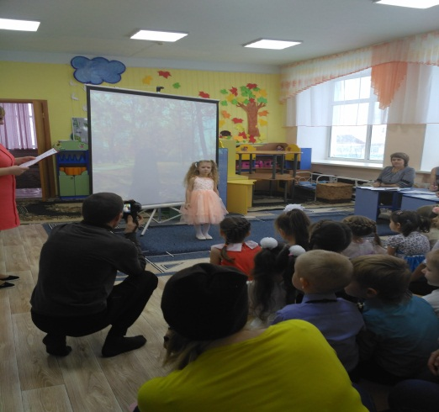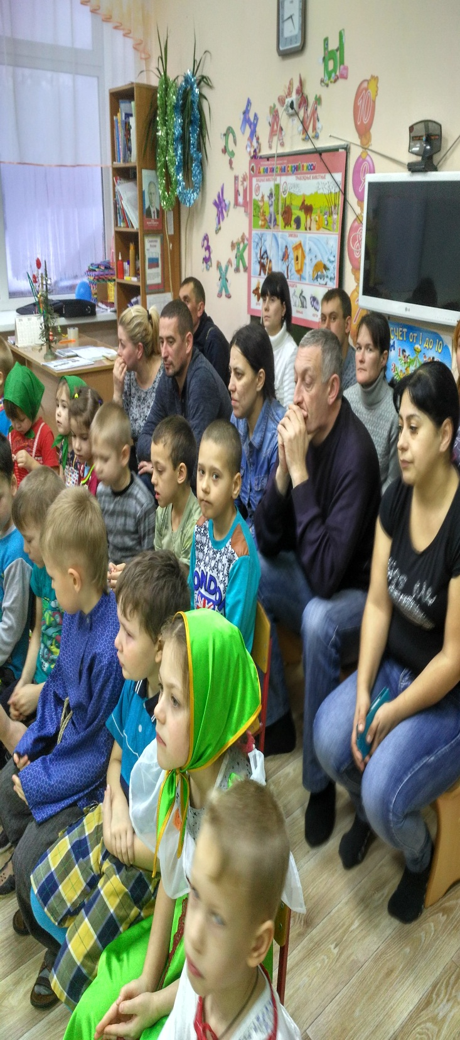

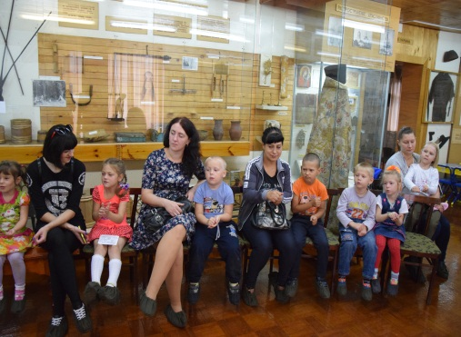

Не менее важным аспектом в моей работе является **проектная деятельность**. Здесь принимают участие дети и педагоги ДОУ, а также вовлекаются родители и другие члены семьи, что способствует повышению уровня воспитательно-образовательной деятельности родителей и способствует развитию их творческой инициативы.

Мы не останавливаемся на достигнутом, продолжаем искать новые пути сотрудничества с родителями. Ведь у нас одна цель – воспитывать будущих созидателей жизни. Каков человек – таков мир, который он создает вокруг себя. Хочется верить, что наши дети, когда вырастут, будут любить и оберегать своих близких.

В. А. Сухомлинский сказал: «*Дети – это счастье, созданное нашим трудом. Занятия, встречи с детьми, конечно, требуют душевных сил, времени, труда. Но, ведь и мы счастливы тогда, когда счастливы наши дети, когда их глаза наполнены радостью*».